TÍTULO: SUPERHÉROES Y LA WEB 2.0

AUTOR: Felipe Quintanal Pérez, <fqyfqyfq@gmail.com>. Profesor de Física y Química del Colegio marista “La Inmaculada” (Granada). Licenciado en Ciencias Químicas, DEA en Ciencias de la Educación – UNED. Master en Informática Educativa - UNED.

RESUMEN: Se puede conseguir incentivar el proceso de aprendizaje en Bachillerato de una asignatura, Física y Química, considerada tradicionalmente como “dura”, empleando estrategias metodológicas y herramientas tecnológicas adecuadas, como las que proporciona la Web 2.0. Si, además, unimos dichas aplicaciones, como por ejemplo, SlideShare, Scribd y YouTube, con una temática interesante y cotidiana, los superhéroes del mundo del cómic, por ejemplo, de Marvel, la respuesta de los estudiantes puede ser bastante satisfactoria.

PALABRAS CLAVE: Física y Química, Universo Marvel, Web 2.0, SlideShare, Scribd, YouTube.

ABSTRACT: You can get to encourage the learning process of a subject in high school, like Physics and Chemistry, traditionally considered "hardly", using methodological strategies and technological tools, such as those provided by Web 2.0. Please also join these applications, for example, SlideShare, Scribd and YouTube, with an interesting theme and daily, super heroes in the comic world, such as Marvel, the response of students can be quite satisfactory.

KEY WORDS: Physics and Chemistry, Marvel Universe, Web 2.0, SlideShare, Scribd, YouTube.

INTRODUCCIÓN

En pleno siglo XXI en el que las revoluciones tecnológica y del conocimiento han acampado a sus anchas en las sociedades multiculturales que constituyen el mundo, debemos educar a los alumnos con los medios y herramientas que nos proporcionan.

El proceso de ensañanza – aprendizaje de las Ciencias se ha convertido en vital para asegurar la formación de ciudadanos que puedan, en un futuro, ejercer sus derechos y, al mismo tiempo, dentro de unos espacios de libertad y de crítica constructiva.

Aproximadamente, desde hace una docena de años, se comprueba sistemáticamente la decadencia en el número de vocaciones hacia las carreras de Ciencias; de ahí que sea significativa la enseñanza de ésta y, más concretamente, la de Física y Química.

Para poder cumplir con esta premisa se hace trascendental cambiar la enseñanza de esta disciplina basada en estrategias tradicionales y optar por metodologías más activas y adecuadas a los tiempos actuales, así como a las demandas socioculturales. De ahí se concluye la propuesta de la siguiente experiencia educativa que se enraíza en las posibilidades que ofrece la Web 2.0.

LA WEB 2.0

El actual paradigma que constituye la Web 2.0 intenta converger hacia el uso de Internet como espacio para la interacción social, cimentado en el uso de una serie de aplicaciones tecnológicas que pretenden favorecer el desarrollo de una inteligencia colectiva. Por tanto, la Web 2.0 no implica exclusivamente el desarrollo de ciertas herramientas tecnológicas, sino que engloba una serie de procesos sociales y culturales que están creciendo gracias a la conectividad de Internet.

Suele asociarse el nacimiento de la Web 2.0 con el de los blogs en 1999 y el estallido en Bolsa de las empresas tecnológicas. Desde esa fecha hasta 2005 van naciendo y consolidándose sin parar nuevas aplicaciones informáticas sin que aparezca ningún criterio organizador de este mundo emergente. Hay que esperar hasta 2005 en el que 0’Reilly publica su artículo “What Is Web 2.0? Design Patterns and Business Models for the Next Generation of Software” en el que recoge las causas que, según su parecer, explican el fracaso de la Web 1.0 y dan la bienvenida al mundo de la Web 2.0.

Según este autor los pilares en los que se cimienta la construcción de la Web 2.0 son los siguientes:

- La Web como plataforma.
- La inteligencia colectiva.
- La gestión de la base de datos.
- El fin del ciclo de las actualizaciones del software.
- Los modelos de programación ligera.
- El software ubicado en más de un dispositivo.
- El feedback enriquecedor del usuario.

Actualmente, se puede considerar la Web 2.0 como la prueba significativa de la madurez que va alcanzando una parte significativa de usuarios de Internet, efectuándose un tránsito liberador de un uso limitado y cerrado a los internautas en la Web 1.0 hacia otro, participativo y liberador. Esto se puede observar claramente cuando se comparten materiales en la Red, como vídeos, audio o fotos, cuando se comentan o redactan posts en las bitácoras o blogs, cuando los usuarios se sindican a las fuentes apetecidas o queridas por ellos, cuando se editan colectivamente materiales para wikis o cuando se participan en proyectos investigativos o foros de las redes sociales. Este conjunto de aplicaciones permite desarrollar el pensamiento o inteligencia colectiva de la red de usuarios de Internet.

Aunque bajo el ámbito de la Web 2.0 se engloban una amplio abanico de herramientas tecnológicas (Figura 1) que comparten principios comunes, es difícil deslindar dichas aplicaciones de una manera clara y precisa. No se trata de establecer una taxonomía estática y compartimentada, pero si nos atrevemos a sugerir cuatro grandes bloques, con una serie de constantes en su aplicación, que nos permiten orientar las acciones educativas y formativas hacia cada marco de referencia correspondiente. Estos marcos son: la creación de recursos, la compartición de recursos, las redes sociales y la recuperación de información.

Figura 1: Aplicaciones tecnológicas de la Web 2.0

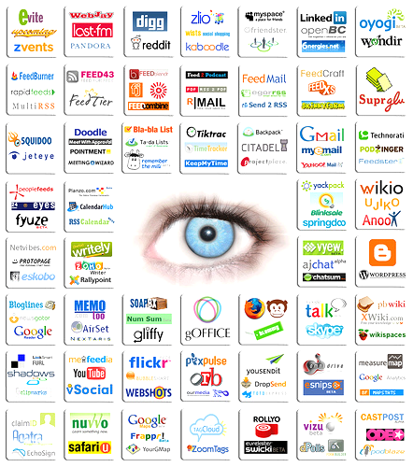

Fuente: http://reinaldoj.files.wordpress.com/2009/04/we.jpg

En el siguiente epígrafe describiremos brevemente estos bloques o marcos de referencia citados.

BLOQUES PARA EL USO DE LAS APLICACIONES DE LA WEB 2.0

Coincidimos con De Pablos en que “cada vez son más las instituciones, investigadores, profesores y estudiantes que comienzan a relacionarse y compartir conocimiento a través de las tecnologías identificadas como Web 2.0” (De Pablos, 2007, p.23). Ello conlleva a que la incorporación de estas tecnologías al proceso de enseñanza – aprendizaje suponga cambios de naturaleza social y educativa.

Dado que estas herramientas carecen de un manual de instrucciones para ser aplicadas en el ámbito educativo y formativo, deberán ser los educadores, los formadores y las propias instituciones formativas las que elaboren, creen, apliquen y evalúen las pautas adecuadas para que estas herramientas tecnológicas sean verdaderamente formativas.

Antes de elaborar cualquier acción educativa específica es conveniente desarrollar algunos criterios generales, comunes a las aplicaciones educativas de la Web 2.0. Estos criterios pueden ser los siguientes:

- Coherencia con la finalidad educativa y / o competencia a desarrollar.
- Conveniencia con el nivel educativo y los aprendizajes previos de los estudiantes.
- Comprobación de la aptitud curricular de los materiales digitales de la asignatura.
- Adecuación de las actividades diseñadas con la competencia digital de los estudiantes.
- Verificación del acceso y disponibilidad de las herramientas Web 2.0.
- Cumplimiento de la función pedagógica de las herramientas Web 2.0.
- Congruencia sociocultural con el entorno y los participantes.

Por tanto, de la exposición de estos criterios se puede concluir que las herramientas de la Web 2.0 tendrán un sentido educativo si responden a metas de aprendizaje basadas en la interacción, garantizando la mejora del aprendizaje social en red (Suárez, 2008).

Se pueden caracterizar brevemente los bloques que agrupan los usos educativos de las aplicaciones tecnológicas de la Web 2.0 como sigue.

LA CREACIÓN DE RECURSOS

Esta agrupación está constituida por la familia de servicios de la Web 2.0 que permite a la comunidad de usuarios construir contenidos para ser distribuidos y divulgados, apoyando el desarrollo del pensamiento colectivo. Con estas herramientas se pueden crear y gestionar espacios educativos que, como sugiere Marquès (2007), pueden ir desde los blogs o wikis de los docentes, blogs o wikis de estudiantes, blogs o wikis de actividades, diarios de clase, blog del centro escolar a una wiki como portafolio digital o una wiki que recoja el trabajo compartido en las investigaciones. Entre las aplicaciones más conocidas destacan Google sites, Wikipedia, e – Blogger, Wikispaces o Scribd.

LA COMPARTICIÓN DE RECURSOS

Bloque constituido por la agrupación de servicios de la Web 2.0 utilizados para almacenar y compartir recursos multimedia (fotos, vídeos, presentaciones, audio, etc.) y acceder al de otros en diferentes plataformas web. Diferentes experiencias en las clases sugieren su utilidad a la hora de integrar recursos informáticos aplicados a la educación en aquellas situaciones donde es necesario publicar y compartir ficheros digitales. Entre las aplicaciones más conocidas y utilizadas se encuentran Flickr, YouTube, SlideShare o TeacherTube.

LAS REDES SOCIALES

Integrado por el grupo de herramientas de la Web 2.0 diseñadas para crear y gestionar comunidades virtuales. En estas redes virtuales sociales los usuarios se comunican de manera real y efectiva, recuperando y compartiendo todo tipo de información útil a los miembros del grupo. El uso educativo de estas redes se apoya en un enfoque cooperativo del trabajo y en un uso temático.

De Haro distingue cuatro formas de organización escolar en redes sociales: equipos constituidos por pocos estudiantes para la realización de un trabajo de una asignatura, equipos de clases para una asignatura, equipos de estudiantes transversales o grupos de tutoría (De Haro, 2008). Entre las aplicaciones más conocidas se pueden destacar Facebook, Ning o Tuenti.

LA RECUPERACIÓN DE LA INFORMACIÓN

Agrupa a los servicios de la Web 2.0 utilizados para organizar recursos a partir de las necesidades formativas del usuario que las selecciona, permitiendo un acceso selectivo a los contenidos de la Web, así como su distribución masiva. Además, presentan la ventaja de que se puede organizar la información a través de procesos cooperativos de marcado, etiquetado, recomendación o filtrado por parte de la comunidad de usuarios (folksonomía).

Por tanto, en la educación, estas herramientas tecnológicas permiten la búsqueda y acceso a materiales académicos complementarios y proporcionan una infraestructura compartida de recursos, lo que a su vez, puede sustentar redes sociales constituidas en torno al trabajo colaborativo de selección de recursos, Como ejemplos se puede citar Delicious, Google académico o Netvibes.

OBJETIVOS

Los objetivos perseguidos con la experiencia educativa realizada se pueden enumerar de la siguiente forma:

- Fomentar el trabajo colaborativo.
- Alfabetizar digitalmente, de manera transversal, al contenido específico de la asignatura.
- Intensificar notablemente los resultados cuantitativos y cualitativos que se podrían haber adquirido con otras estrategias metodológicas.
- Implicar al alumnado en el desarrollo de proyectos de investigación – acción desde estrategias dinámicas.
- Potenciar el enfoque Ciencia, Tecnología y Sociedad, desarrollando la interacción entre la ciencia, las nuevas tecnologías y elementos cotidianos como son los cómics.

METODOLOGÍA EMPLEADA

La experiencia educativa que vamos a proponer se efectuó durante el curso 2008 – 2009 y englobó a los alumnos de 1º de Bachillerato que realizaban la asignatura de Física y Química, tanto de la rama de Ciencias de la Salud como de la Tecnológica.

Se comprobó durante el primer trimestre del curso cierta desidia y desdén hacia la materia. Inicialmente, se achacó al salto cualitativo y cuantitativo de pasar de la E. S. O. al Bachillerato. Un análisis más reflexivo, profundo y sereno nos permitió contemplar que, quizás, las estrategias metodológicas utilizadas no eran efectivas para el proceso de enseñanza – aprendizaje de los estudiantes.

A esto se adicionó la carencia del empleo de herramientas informáticas en ese lapso de tiempo en la asignatura mencionada, conociendo de antemano la carga motivadora tan potente que poseen estas tecnologías.

Después de sumar las limitaciones y condicionantes expuestos se concluyó en que podía ser realmente interesante y alentador para los alumnos el empleo de herramientas informáticas en un proyecto de investigación – acción basado en temáticas cercanas al mundo cotidiano de los discentes.

De ahí que, después de hablar con los alumnos, se propusiera el tema de los superhéroes y superheroínas del mundo del cómic, tópico que era de su interés y agrado. Concretamente, se centró la propuesta en el Universo Marvel, que abarca, aproximadamente, unos 4700 personajes.

Se propuso que para los trabajos de investigación, los alumnos empleasen diferentes herramientas de la Web 2.0. Después de explicar brevemente cuáles eran las más importantes, se optó por utilizar aquellas que permitían compartir y crear recursos. Se escogieron, por su robustez y facilidad a la hora de su manejo, SlideShare, YouTube y Scribd.

Así, las asociaciones de trabajo de estudiantes (de 4 a 6) crearon cuentas en cada una de las aplicaciones citadas y el profesor, desde las cuentas creadas por él, constituyó dos grupos, uno por cada sección y para cada herramienta, con objeto de que se pudieran incorporar los trabajos efectuados a los grupos correspondientes, previa aceptación del alumnado a cada invitación efectuada por parte del docente.

Se debatió también con los alumnos el carácter público o privado de los grupos establecidos en cada cuenta de las aplicaciones utilizadas. Con objeto de que no se interfiriese en el trabajo de éstos y se pudiesen evaluar los proyectos efectuados, los estudiantes llegaron al acuerdo de otorgar carácter privado a los grupos establecidos.

Se concluyó el proyecto con la realización de la correspondiente autoevaluación en la cual se valoró muy positivamente la experiencia efectuada. Se comentó que la motivación había aumentado y ello tuvo reflejo, no sólo en la actitud en clase, sino en el rendimiento académico de los alumnos.

DESARROLLO DE LA EXPERIENCIA

El proyecto de investigación – acción se desarrolló desde enero de 2009 hasta junio del mismo año. Se desglosó en dos etapas, correspondientes a los períodos de enero – marzo y abril – junio. Precisamos en qué consistió el proyecto en cada fase.

Etapa de enero a marzo de 2009: uso de SlideShare

Se les explicó por medio de una fotocopia, con su posterior comentario y aclaración en clase, la temática del proyecto que se iba a trabajar durante el trimestre. Se trataba de relacionar el mundo de los superhéroes con la Física y expresar estas relaciones a través de una presentación Power Point ubicada en SlideShare (Figura 2).

Se sugirió a los equipos que en cada presentación apareciesen seis u ocho personajes del Universo Marvel, a su libre elección y con objeto de desarrollar la cuestión de género, se les indicó que deberían incluir tres o cuatro superheroínas de dicho Universo en el proyecto.

Para que las presentaciones tuviesen cierta uniformidad se les sugirió el siguiente esquema:

- Nombre del personaje (en inglés y / o en español).
- Breve descripción de su historia.
- Identidad oculta (si la tiene).
- Principios físicos en los que basa sus superpoderes.
- Algunas imágenes de los personajes en cuestión.

Para evitar repeticiones de personajes y acoger propuestas de calidad, se colocaron dos listas en cada clase. En una de ellas, cada grupo escribió el nombre de sus componentes, el nick que iba a utilizar y una cuenta de correo para recibir la invitación a formar parte del grupo correspondiente de SlideShare. En la otra lista, cada equipo indicó los personajes seleccionados, soslayando las duplicaciones.

Por último, los alumnos consideraron que merecía la pena difundir el proyecto que estaban realizando en el centro; de ahí que elaborasen un cartel con un superhéroe de los investigados por cada grupo, informando del origen de dicho personaje, de los superpoderes que presentaba y de las relaciones que guardaban dichos supertalentos con la Ciencia. En junio se realizó la exposición con los carteles realizados en el vestíbulo del centro y se mantuvo durante dos semanas.

Figura 2: Repositorio de presentaciones de una clase ubicado en SlideShare

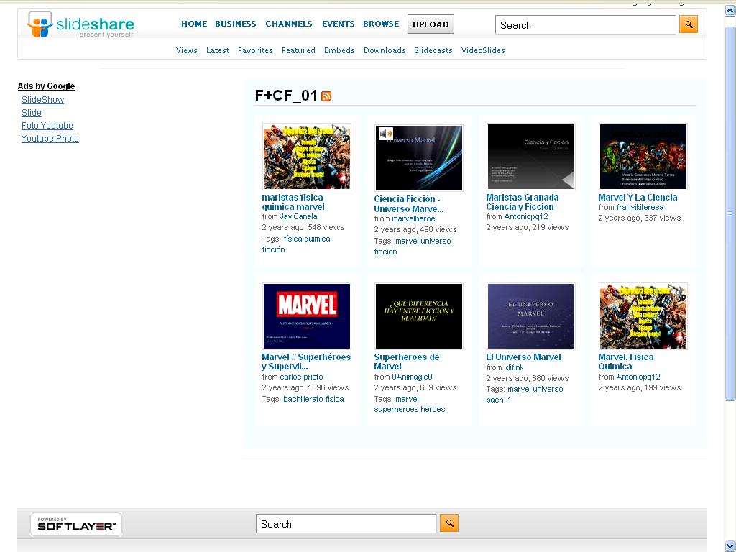

Fuente: http://www.slideshare.net/group/fcf01/slideshows

Etapa de abril a junio de 2009: uso de Scribd y YouTube

Se repitió como medio de presentar las indicaciones de esta fase la fotocopia, su lectura y las posteriores aclaraciones necesarias. Se comentó que los grupos constituidos en el trimestre anterior se mantenían y que la investigación se iba a concretar en dos subetapas.

En la primera de ellas se debía elaborar un documento en formato pdf sobre dos personajes del Universo Marvel, uno masculino y otro femenino. Se debían usar los investigados en el trimestre pasado. El contenido del documento consistía en:

- Nombre del personaje.
- Contenido o contenidos científicos con los que se relacionaba el personaje.
- Breve historia del héroe o heroína.
- Sección de Ciencias, constituida por un apartado con 4 ó 5 preguntas relacionadas con las temáticas reseñadas, un “¿Sabías que ...? ” con 4 ó 5 curiosidades, una sección de vocabulario que contuviese 5 ó 6 palabras definidas y relacionadas con las anteriores secciones y, por último, 1 ó 2 actividades prácticas o experimentos caseros, donde se describiesen los materiales empleados, la metodología usada y la explicación científica de lo ocurrido.
Una vez procesado el documento solicitado, se subía a la cuenta grupal en Scribd y se añadía a la cuenta del profesor, una vez aceptada la invitación de éste (Figura 3).

Figura 3: Repositorio de documentos pdf de una clase almacenados en Scribd

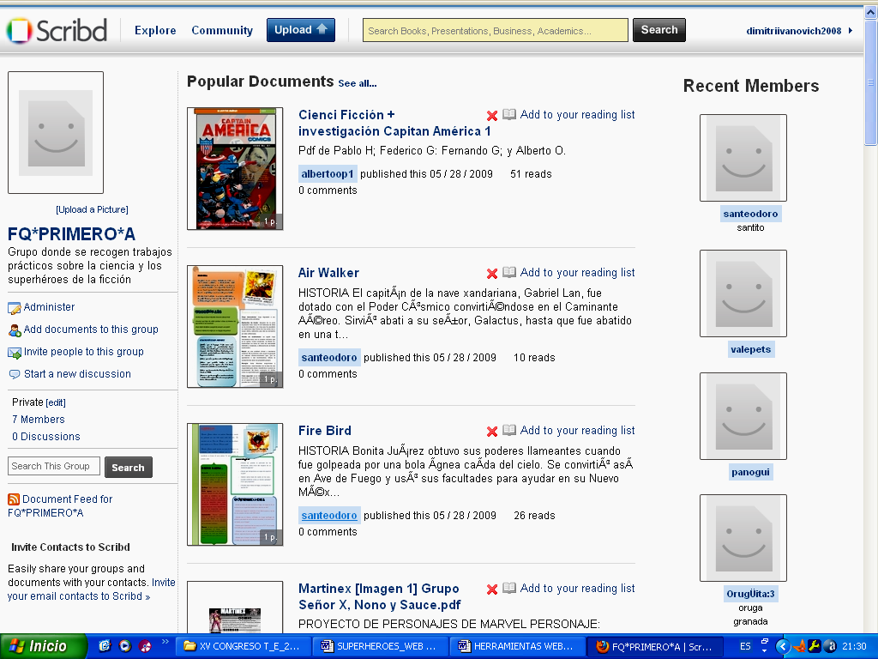

Fuente: http://www.scribd.com/group/73069-fq-primero-a

En la segunda subetapa grabaron un vídeo en el que apareciesen las actividades prácticas diseñadas en la anterior fase del trabajo. En dicho vídeo se explicaba qué se estaba haciendo y se observaba el desarrollo del experimento. Dichos vídeos se subieron a YouTube y después se alojaron en los grupos procedentes de la cuenta del profesor, previa confirmación a la invitación efectuada por el docente (Figura 4).

Figura 4: Repositorio de experimentos en formato video de una clase alojados en YouTube

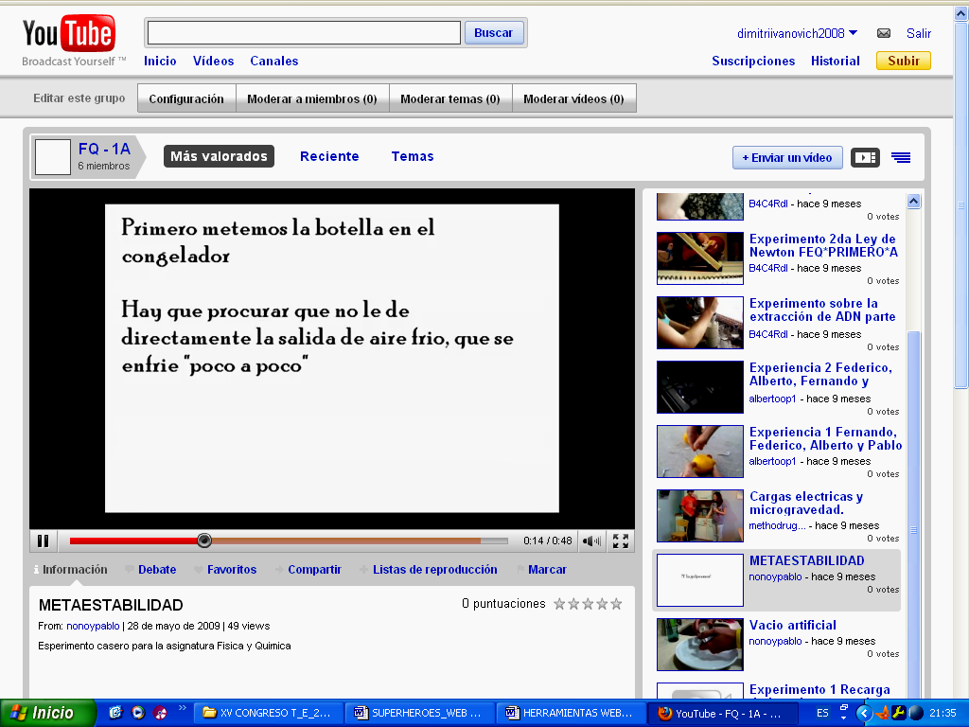

Fuente: http://www.youtube.com/group/fqprimeroa#p/a/8/O3TfdRs93Ms

REFLEXIONES FINALES

La valoración efectuada por los estudiantes fue muy positiva, así como el aumento en la motivación para la asignatura. Esto se comprobó, sobre todo, durante el tercer trimestre, período en el cual la atención y seguimiento de la asignatura en clase, así como la participación de los alumnos, fue notoriamente superior a la desarrollada en el primer trimestre. Evidentemente, la evaluación de la asignatura subió hasta cimas no predecibles según los resultados obtenidos durante el primer trimestre.

Dos apreciaciones finales por parte del profesor. En primer lugar se debe destacar el hecho de que la competencia digital de los alumnos con los que se llevó a cabo el proyecto de investigación – acción era desigual. Así, a medida que se iban acercando las fechas de entrega de los proyectos, el volumen de consultas digitales crecía exponencialmente por parte de algunos estudiantes; sin embargo, otros equipos no tuvieron ninguna dificultad; incluso algunos de ellos ya poseían cuentas en YouTube y tenían experiencia en elaborar vídeos caseros y subirlos. También se encontraron pequeñas dificultades a la hora de aceptar las invitaciones del profesor, ya que los cortafuegos y antispam de algunos ordenadores de los estudiantes enviaban dichas invitaciones a la papelera y hubo que reenviar las invitaciones, en algunos casos, hasta 2 y 3 veces.

En segundo lugar se corroboró que la eficacia del proyecto de investigación – acción era más función del entorno pedagógico en el que se desarrolló, que de la dimensión tecnológica de las aplicaciones informáticas utilizadas.

REFERENCIAS BIBLIOGRÁFICAS

DE HARO, J. J. (2010). Uso educativo de las redes sociales. En Blog sobre calidad e innovación en Educación Secundaria: http://jjdeharo.blogspot.com/ [Consulta: 22/02/10]

DE PABLOS, J. (2007). El cambio metodológico en el espacio europeo de educación superior y el papel de las tecnologías de la información y la comunicación. Revista Iberoamericana de Educación a Distancia, v. 10 (2), 15 – 44.

MARQUÈS, P. (2007). La Web 2.0 y sus aplicaciones didácticas. En DIM: http://dewey.uab.es/pmarques/Web20.htm [Consulta:18/02/10]

O’REILLY, T. (2005). What Is Web 2.0? Design Patterns and Business Models for the Next Generation of Software. En O’Reilly’s Media:
http://www.oreillynet.com/pub/a/oreilly/tim/news/2005/09/ [Consulta:18/02/10]

SCOPEO (2009). Formación Web 2.0. Monográfico SCOPEO, nº 1. En Observatorio de formación en red Scopeo: http://scopeo.usal.es/ [Consulta:09/02/10]

SUÁREZ, C. (2008). Educación y virtualidad. Bases para el aprendizaje cooperativo en red. Lima, URP.

